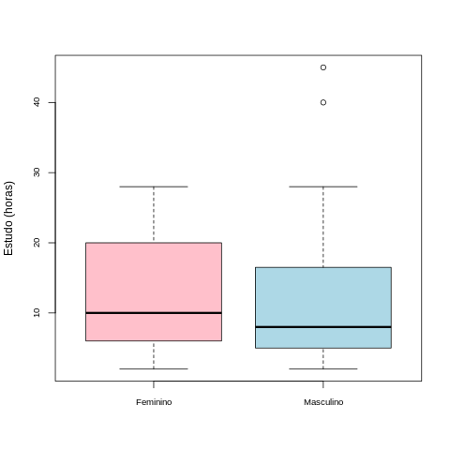
Sobre o boxplot acima é pode-se fazer as seguintes afirmações sobre a distribuição das horas de estudo entre os dois sexos nessa turma. Primeiramente é visto como a amplitude, desconsiderando os outliers, é praticamente identica, ou seja, há homens e mulheres que estudão no mínimo e máximo, em limite, o mesmo tempo. Além disso, tem-se os outliers expressivos na caixa da categoria masculina, chegando a ultrapassar 40 horas de estudos semanais em dois pontos. Em questão de mediana é visto como as duas caixas possuem uma distribuição de dados assimétrica, logo em ordem crescente as horas de estudo possuem uma taxa de crescimento bastante irregular, sendo também notável o quão nítido é possível ver a mediana da categoria feminina, de 10 horas e o masculino, aproximadamente 8 horas. Por fim tem-se como a categoria feminina possui uma maior dispersão, por sua caixa possuir maior altura. Com isso tem-se a conclusão de nessa turma, que apesar da mesma amplitude entre as duas categorias, o sexo feminino possui uma melhor distribuição de horas de estudo.

